ANALISIS KESALAHAN PESERTA DIDIK DALAM PEMBUKTIAN TRIGONOMETRI DENGAN TAHAPAN NEWMAN’S ERROR ANALYSIS (NEA)

Nur Qomari ¹, Nyamik Rahayu Sesanti ²
Universitas Kanjuruhan Malang ¹ ²
nurqomari29@gmail.com, nyamik@unikama.ac.id

Abstrak. Penelitian ini bertujuan untuk menganalisis kesalahan peserta didik dalam pembuktian trigonometri berdasarkan tahapan Newman’s Error Analysis (NEA). Kesalahan peserta didik dianalisis berdasarkan tahapan Newman Error Analysis (NEA) yang terdiri dari lima tahapan kesalahan, yaitu tahap kesalahan membaca (Reading Error), tahap kesalahan memahami masalah (Comprehension Error), tahap kesalahan transformasi (Transformation Erros), tahap kesalahan keterampilan proses (Process Skill Error) dan tahap kesalahan penulisan (Encoding Error). Jenis penelitian ini merupakan penelitian deskriptif dengan pendekatan kualitatif. Hasil penelitian diperoleh rata-rata kesalahan peserta didik terhadap tahapan Newman Error Analysis (NEA) pada tes yang terdiri dari 3 soal uraian adalah (1) tahap kesalahan membaca (Reading Error) 61,11%, (2) tahap kesalahan memahami masalah (Comprehension Error) 69,44%, (3) tahap kesalahan transformasi (Transformation Erros) 63,89%, (4) tahap kesalahan keterampilan proses (Process Skill Error) 63,89% dan (5) tahap kesalahan penulisan (Encoding Error) 97,22%. Berdasarkan hasil penelitian diperoleh kesimpulan bahwa peserta didik masih melakukan kesalahan pada kesalahan membaca, kesalahan memahami masalah, kesalahan transformasi, kesalahan keterampilan proses dan kesalahan penulisan.

Kata Kunci: analisis kesalahan; pembuktian trigonometri; tahapan Newman’s Error Analysis (NEA)

PENDAHULUAN
Matematika adalah ilmu yang bersifat deduktif aksiomatif, artinya rumus maupun teorema diturunkan dari aksioma, definisi maupun dari teorema sebelumnya yang sudah dibuktikan. Menurut Schoenfeld (dalam Marsitin 2017) menyatakan bahwa pembuktian pada dasarnya adalah membuat serangkaian deduksi dari asumsi (premis atau aksioma) dan hasilhasil matematika yang sudah ada (lemma atau teorema) untuk memperoleh hasil-hasil penting dari suatu persoalan matematika. Selain itu Hana dan Barbeau (dalam Syafri, 2017), pembuktian adalah penerapan sejumlah berhingga langkah-langkah logis dari apa yang diketahui (aksioma, prinsip-prinsip atau hasil yang telah dibuktikan sebelumnya) dan menerapkan prinsip-prinsip logika, untuk menciptakan argumen deduktif yang valid guna mencapai suatu kesimpulan menggunakan aturan inferensi yang dapat diterima.
Dickersen (dalam Syafri, 2017), menyatakan ada beberapa alasan mengapa perlu diberikan pengajaran pembuktian yaitu: (1) bukti adalah bagian yang integral dalam matematika, (2) untuk verifikasi dan penemuan fakta, (3) untuk pengembangan kemampuan berpikir logis dan kritis peserta didik, dan (4) mempercepat dan meningkatkan pemahaman matematika peserta didik. Selain itu Stylianides, dkk (dalam Hodiyanto, 2018), menyatakan ada tiga alasan mengapa pembuktian matematika ditekankan: (1) kemampuan pembuktian sangat penting untuk pelajaran matematika yang mendalam, (2) kemahiran dalam pembuktian dapat meningkatkan kemampuan matematis mereka lebih luas, dan (3) ditemukannya kesulitan yang dihadapi oleh banyak peserta didik dan mahasiswa dalam pembuktian matematika.
Hasil penelitian yang dilakukan Lestari dan Yudhanegara (Yudhanegara, 2017), menunjukkan permasalahan yang dihadapi peserta didik dalam melakukan pembuktian matematis, terutama dalam memahami dan melakukan pembuktian matematis. Sehingga kemampuan yang diukur adalah (1) membaca pembuktian matematis; (2) melakukan pembuktian matematis secara langsung, tak langsung, atau dengan induksi matematis; dan (3) mengkritik pembuktian dengan menambah, mengurangi atau menyusun kembali suatu pembuktian matematis.
Indahwati (2017) didalam penelitiannya tentang analisis kesalahan mahasiswa dalam soal pembuktian berdasarkan Newman’s Error Analysis (NEA) menyimpulkan bahwa kesalahan yang dilakukan peserta didik yaitu kesalahan membaca, kesalahan dalam memahami masalah, kesalahan transformasi, kesalahan keterampilan dan kesalahan penulisan jawaban. Adapun penelitian yang dilakukan oleh Ekayanti (2017) yaitu diagnosis kesalahan mahasiswa dalam proses pembuktian berdasarkan Newman Error Analysis yang dilakukan di Universitas Muhammadiyah Ponorogo menyimpulkan bahwa peserta didik melakukan kesalahan transformasi, kesalahan keterampilan proses dan kesalahan penulisan.
Letak perbedaan dari penelitian yang dilakukan pada peneliti sebelumnya adalah penelitian ini menggunakan pembuktian dasar pada trigonometri yang dilaksanakan pada peserta didik tingkat SMA dengan tingkat kesulitan soal disesuaikan dengan kemampuan peserta didik agar dapat menentukan penyebab kesalahan yang dilakukan peserta didik berdasarkan tahapan Newman’s Error Analysis (NEA).
Hasil wawancara yang dilakukan peneliti dengan guru matapelajaran matematika kelas XI SMA NU Pakis Malang, peserta didik yang mengalami kesulitan sebanyak 75% dalam menyelesaikan pembuktian terutama dalam identitas trigonometri. Kesulitan yang dihadapi adalah menentukan dan menggunakan rumus dasar yang harus digunakan dalam menyelesaikan pembuktian sehingga banyak kesalahan yang dilakukan.
Peneliti menggunakan tahapan Newman’s Error Analysis (NEA) dalam menganalisis kesalahan peserta didik pada pembuktian trigonometri. Tahapan kesalahan Newman’s Error Analysis (NEA) terdiri dari 5 kesalahan yaitu (1) Kesalahan membaca, (2) Kesalahan memahami masalah, (3) Kesalahan transformasi, (4) Kesalahan keterampilan proses, dan (5) Kesalahan penulisan. Menurut Iman (Ekayanti 2017), jenis kesalahan Newman diklasifikasikan menjadi 5 jenis yaitu:
Tabel 1. Indikator Jenis Kesalahan Menurut Newman’s
No | Jenis Kesalahan | Indikator
1 | Reading Error | - Peserta didik salah dalam membaca dan memahami perintah soal  - Peserta didik salah mengenali simbol-simbol pada soal
2 | Comprehension Error | - Sudah bisa membaca soal dengan baik  - Tidak mengetahui apa yang diketahui dari soal  - Tidak mengetahui apa yang ditanyakan dari soal
3 | Transformation Error | - Peserta didik salah dalam menentukan strategi pemecahan masalah  - Salah dalam menggunakan rumus pemecahan
4 | Process Skill Error | - Kesalahan terjadi pada operasional aljabar  - Kesalahan prosedur penyelesaian soal
5 | Encoding Error | Peserta didik sudah bisa menentukan penyelesaian dari permasalahan, akan tetapi peserta didik belum tepat menuliskan prosedur dan bentuk jawaban yang benar
Sumber: Iman (dalam Ekayati, 2017)

METODE PENELITIAN
Penelitian ini menggunakan pendekatan penelitian kualitatif yang bersifat deskriptif, jenis penelitian yang digunakan adalah penelitian studi kasus. Penelitian ini dilaksanakan di SMA NU Pakis Malang. Subjek penelitian ini yaitu peserta didik kelas XI MIPA tahun ajaran 2018/2019 pada Semester Ganjil dengan jumlah 41 peserta didik. Subjek yang dipilih terdiri dari 12 subjek yang terdiri dari 4 peserta didik dengan kelompok kemampuan tinggi, 4 peserta didik dengan kelompok kemampuan sedang, dan 4 peserta didik dengan kelompok kemampuan rendah. Penentuan kelompok berdasarkan pada hasil tes yang dilaksanakan pada saat penelitian. Prosedur pengumpulan data pada penelitian ini berupa data tes tulis yang berasal dari hasil pekerjaan peserta didik dalam menyelesaikan soal pembuktian trigonometri dan hasil wawancara dengan peserta didik yang dipilih peneliti sebagai subjek penelitian.
Jenis analisis data yang digunakan dalam penelitian ini menggunakan model Milles dan Huberman (dalam Sugiyono 2015), menyatakan dalam analisis data penelitian kualitatif meliputi reduksi data, penyajian data dan penarikan kesimpulan. Pada tahap reduksi data peneliti menganalisis hasil pekerjaan peserta didik dalam menyelesaikan soal pembuktian trigonometri sehingga dapat menunjukkan kesalahan yang dilakukan peserta didik dalam menyelesaikan soal pembuktian trigonometri berdasarkan tahapan Newman’s Error Analysis (NEA), selanjutnya pada tahap penyajian data peneliti menyajikan hasil pekerjaan peserta didik untuk dijadikan bahan wawancara, kemudian dalam tahap penarikan kesimpulan peneliti dapat mengetahui bentuk dan penyebab kesalahan peserta didik dalam menyelesaikan soal pembuktian trigonometri berdasarkan tahapan Newman’s Error Analysis (NEA).

HASIL PENELITIAN DAN PEMBAHASAN
Hasil Penelitian
Hasil tes peserta didik yang telah dianalisis kemudian dikelompokkan menjadi tiga kelompok yaitu kelompok kemampuan tinggi, kelompok kemampuan sedang, dan kelompok kemampuan rendah. Setelah itu, peneliti mengambil 4 subjek pada masing-masing kelompok. Daftar pengelompokkan hasil tes peserta didik sebagai berikut.
Tabel 2. Pengelompokkan Hasil Tes
Kelompok Hasil Tes | Jumlah Peserta Didik | Kode Peserta Didik
Kelompok Kemampuan Tinggi | 4 | A₁₇, A₂₆, A₂₈, A₃₈
Kelompok Kemampuan Sedang | 24 | A₂, A₄, A₆, A₇, A₉, A₁₀, A₁₂, A₁₄, A₁₅, A₁₈, A₂₀, A₂₁, A₂₂, A₂₄, A₂₅, A₂₇, A₃₀, A₃₁, A₃₂, A₃₅, A₃₇, A₃₉, A₄₀, A₄₁
Kelompok Kemampuan Rendah | 12 | A₁, A₅, A₈, A₁₁, A₁₃, A₁₆, A₁₉, A₂₃, A₂₉, A₃₃, A₃₄,A₃₆

Peneliti memilih 12 subjek untuk dilakukan wawancara. Berikut daftar peserta didik yang dipilih untuk dilakukan wawancara.
Tabel 3. Daftar Subjek Penelitian
No | Kode Siswa | Kelompok Kemampuan
1 | A₁₇ | Tinggi
2 | A₂₆ | Tinggi
3 | A₂₈ | Tinggi
4 | A₃₈ | Tinggi
5 | A₂₁ | Sedang
6 | A₆ | Sedang
7 | A₉ | Sedang
8 | A₁₈ | Sedang
9 | A₈ | Rendah
10 | A₁₆ | Rendah
11 | A₂₃ | Rendah
12 | A₅ | Rendah

- Hasil tes peserta didik
- Subjek A₁₇ yang mewakili kelompok kemampuan tinggi
Berikut hasil pengerjaan A₁₇ dapat dilihat pada Gambar 1 berikut.
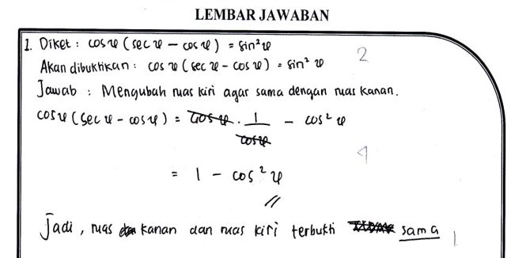
Gambar 1. Hasil Tes A₁₇ Soal Nomor 1

Berdasarkan hasil tes A₁₇, peneliti menganalisis bahwa A₁₇ melakukan kesalahan pada tahap kesalahan membaca (Reading Error) yaitu A₁₇ tidak menulis kembali soal yang akan dijawab. Selain itu A₁₇ melakukan kesalahan pada tahap kesalahan transformasi (Transformation Error) dimana hasil akhir A₁₇ adalah seharusnya . Sedangkan pada tahap kesalahan penulisan (Encoding Error) A₁₇ tidak menuliskan kesimpulan jawaban dengan lengkap, seharusnya ruas kiri sama dengan ruas kanan. Jadi terbukti bahwa .

- Subjek A₉ yang mewakili kelompok kemampuan sedang
Berikut hasil pengerjaan A₉ dapat dilihat pada Gambar 2 berikut.

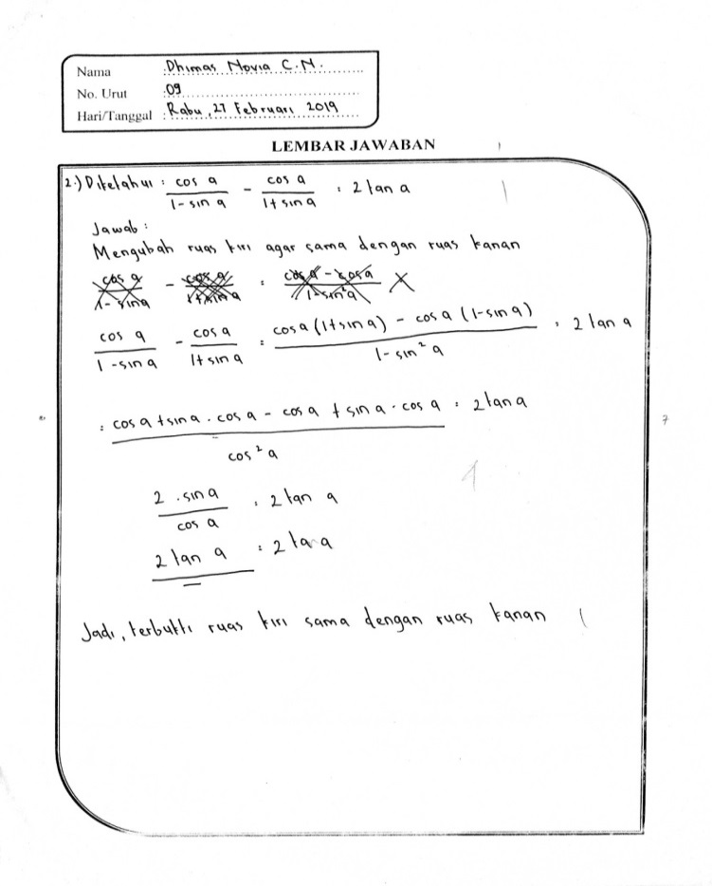
Gambar 2. Hasil Tes A₉ Soal Nomor 2

Berdasarkan hasil pekerjaan A₉, peneliti menganalisis bahwa A₉ melakukan kesalahan pada tahap kesalahan membaca (Reading Error), dimana A₉ tidak menulis kembali soal yang akan dijawab. Selain itu A₉ juga melakukan kesalahan pada tahap kesalahan memahami masalah (Comprehension Error) yaitu A₉ tidak menuliskan apa yang akan dibuktikan. Sedangkan pada tahap kesalahan penulisan kesimpulan (Encoding Error) A₉ tidak menuliskan kesimpulan jawaban dengan lengkap, seharusnya ruas kiri sama dengan ruas kanan. Jadi terbukti bahwa .

- Subjek A₈ yang mewakili kelompok kemampuan rendah
Berikut hasil pengerjaan A₈ dapat dilihat pada Gambar 3 berikut.
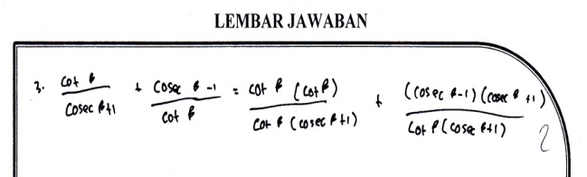
Gambar 3. Hasil Tes A₈ Soal Nomor 3

Berdasarkan hasil pekerjaan A₈, peneliti menganalisis bahwa A₈ melakukan kesalahan pada tahap kesalahan membaca (Reading Error), dimana A₈ tidak menulis kembali soal yang akan dijawab. Selain itu pada tahap kesalahan memahami masalah (Comprehension Error) A₈ tidak menuliskan apa yang diketahui dan apa yang akan dibuktikan pada soal. Sedangkan pada tahap kesalahan transformasi (Transformasion Error) dan tahap kesalahan keterampilan proses (Process Skill Error) A₈ tidak mampu menyelesaikan proses perhitungan soal, sehingga pada tahap kesalahan penulisan (Encoding Error) A₈ tidak menulis kesimpulan jawaban.

- Tabel Kesalahan Peserta Didik
Berikut adalah tabel kesalahan peserta didik yang menunjukkan data hasil penelitian.
Tabel 4. Kesalahan yang dilakukan subjek penelitian
Subjek Penelitian | No. Soal | Kesalahan Berdasarkan Tahapan Newman
Subjek Penelitian | No. Soal | R | C | T | P | E
A₁₇ | 1 | K |  | K | K | K
A₁₇ | 2 | K |  |  |  | K
A₁₇ | 3 | K |  |  | K | K
A₂₆ | 1 | K | K |  |  | K
A₂₆ | 2 | K | K |  |  | K
A₂₆ | 3 | K | K |  |  | K
A₂₈ | 1 | K |  |  |  | K
A₂₈ | 2 | K | K |  |  | K
A₂₈ | 3 | K | K | K |  | K
A₃₈ | 1 |  |  |  |  | K
A₃₈ | 2 |  |  | K | K | K
A₃₈ | 3 |  |  | K | K | K
A₂₁ | 1 |  |  |  |  | K
A₂₁ | 2 |  |  | K | K | K
A₂₁ | 3 |  |  | K | K | K
A₆ | 1 |  | K
A₆ | 2 |  | K | K | K | K
A₆ | 3 |  | K | K | K | K
A₉ | 1 | K | K |  |  | K
A₉ | 2 | K | K |  |  | K
A₉ | 3 | K | K | K | K | K
A₁₈ | 1 | K |  |  |  | K
A₁₈ | 2 | K | K | K | K | K
A₁₈ | 3 | K | K | K | K | K
Subjek Penelitian | No. Soal | Kesalahan Berdasarkan Tahapan Newman
Subjek Penelitian | No. Soal | R | C | T | P | E
A₈ | 1 |  | K | K | K | K
A₈ | 2 | K | K | K | K | K
A₈ | 3 | K | K | K | K | K
A₁₆ | 1 |  | K | K | K | K
A₁₆ | 2 |  | K | K | K | K
A₁₆ | 3 |  | K | K | K | K
A₂₃ | 1 |  | K | K | K | K
A₂₃ | 2 | K | K | K | K | K
A₂₃ | 3 | K | K | K | K | K
A₅ | 1 | K | K | K | K | K
A₅ | 2 | K | K | K | K | K
A₅ | 3 | K | K | K | K | K
Keterangan:
R : Kesalahan Membaca C : Kesalahan Memahami
T : Kesalahan Transformasi P : Kesalahan Keterampilan
E : Kesalahan Penulisan K : Kesalahan Peserta Didik

Pembahasan
Tahap pertama dalam tahapan analisis kesalahan Newman adalah tahapan kesalahan membaca (Reading Error). Kesalahan yang dilakukan subjek penelitian yaitu salah dalam salah mengenali simbol- simbol pada soal. Iman (Ekayanti, 2017), menyatakan kesalahan membaca (Reading Error) yaitu: 1) Peserta didik salah dalam membaca dan memahami perintah soal, 2) Peserta didik salah mengenali simbol-simbol pada soal. Sejalan dengan Iman, Jha (2012) menyatakan bahwa peserta didik tidak dapat membaca simbol. Sedangkan menurut Indahwati (2017) kesalahan membaca (Reading Error) terjadi karena peserta didik tidak mampu menganalisis maksud dari soal sehingga peserta didik asal dalam menjawab soal.
Tahap kedua dalam tahapan analisi kesalahan Newman adalah tahapan kesalahan memahami masalah (Comprehension Error). Kesalahan yang dilakukan subjek penelitian yaitu tidak menuliskan apa yang diketahui dan apa yang ditanyakan oleh soal. Iman (Ekayanti 2017), menyatakan kesalahan memahami masalah (Comprehension Error) yaitu: 1) Sudah bisa membaca soal dengan baik, 2) Tidak mengetahui apa yang diketahui dari soal, 3) Tidak mengetahui apa yang ditanyakan dari soal. Menurut Yolandia, (2017) tidak menuliskan apa yang diketahui pada soal sehingga banyak peserta didik yang melakukan kesalahan. Selain itu Prakitipong dan Nakamura (Rahayuningsih 2014) menyatakan bahwa kesalahan memahami masalah (Comprehension Error) terjadi jika peserta didik tidak menuliskan keterangan-keterangan yang ada pada soal.
Tahap ketiga dalam tahapan analisis kesalahan Newman adalah adalah tahapan kesalahan transformasi (Transformation Error). Kesalahan yang dilakukan subjek penelitian yaitu salah dalam menentukan strategi pemecahan masalah pada soal. Iman (Ekayanti 2017), menyatakan kesalahan transformasi (Transformation Error) yaitu: 1) Peserta didik salah dalam menentukan strategi pemecahan masalah, 2) Salah dalam menggunakan rumus pemecahan. Amalia (2018) menyatakan dalam penelitiannya bahwa kesalahan transformasi (Transformation Error), peserta didik tidak dapat menggunakan operasi hitung dengan benar.
Tahap keempat dalam tahapan analisis kesalahan Newman adalah adalah tahapan kesalahan keterampilan proses (Process Skill Error). Kesalahan yang dilakukan subjek penelitian yaitu salah dalam operasional aljabar dan prosedur penyelesaian pada soal. Iman (Ekayanti 2017) menyatakan kesalahan keterampilan proses (Process Skill Error) yaitu: 1) Kesalahan terjadi pada operasional aljabar, 2) Kesalahan prosedur penyelesaian soal. Selain itu Oktaviana, (2017) menyatakan kesalahan keterampilan proses (Process Skill Error) yaitu: 1) Peserta didik salah dalam perhitungan, 2) Peserta didik tidak melanjutkan prosedur penyelesaian. Sejalan dengan Oktaviana, Priyanto (2015) dalam penelitiannya menyatakan kesalahan keterampilan proses (Process Skill Error) terjadi karena peserta didik salah dalam mementukan konsep dan kesalahan dalam komputasi sehingga peserta didik banyak yang tidak melanjutkan proses perhitungan.
Tahap kelima dalam tahapan analisis kesalahan Newman adalah tahapan kesalahan penulisan (Encoding Error). Kesalahan yang dilakukan subjek penelitian yaitu salah dalam menuliskan prosedur dan bentuk jawaban yang benar pada soal. Iman (Ekayanti 2017) menyatakan kesalahan penulisan (Encoding Error) yaitu peserta didik sudah bisa menentukan penyelesaian dari permasalahan, akan tetapi peserta didik belum tepat menuliskan prosedur dan bentuk jawaban yang benar. Zaidy (2018) dalam penelitiannya menyatakan bahwa kesalahan penulisan (Encoding Error) terjadi karena peserta didik tidak lengkap dalam menuliskan jawaban akhir, tidak sama dengan permintaan soal dan tidak menuliskan jawaban akhir sama sekali.

PENUTUP
Berdasarkan hasil analisis kesalahan peserta didik pada tahapan analisis kesalahan Newman dalam menyelesaikan soal pembuktian trigonometri pada kelas XI MIPA di SMA NU Pakis Malang, maka kesimpulan dari penelitian ini adalah sebagai berikut.
- Pada tahap kesalahan membaca (Reading Errors), Kesalahan yang dilakukan subjek penelitian yaitu salah dalam mengenali simbol-simbol pada soal.
- Pada tahap kesalahan memahami masalah (Comprehension Errors), Kesalahan yang dilakukan subjek penelitian yaitu tidak menuliskan apa yang diketahui dan apa yang ditanyakan oleh soal.
- Pada tahap kesalahan transformasi (Transformation Errors), Kesalahan yang dilakukan subjek penelitian yaitu salah dalam menentukan strategi pemecahan masalah pada soal.
- Pada tahap kesalahan keterampilan proses (Process Skill Errors), Kesalahan yang dilakukan subjek penelitian yaitu salah dalam operasional aljabar dan prosedur penyelesaian pada soal.
- Pada tahap kesalahan penulisan (Encoding Errors), Kesalahan yang dilakukan subjek penelitian yaitu salah dalam menuliskan prosedur dan bentuk jawaban yang benar pada soal.
Berdasarkan hasil penelitian dan kesimpulan, peneliti dapat memberikan saran yaitu bagi peneliti selanjutnya, sebaiknya melakukan penelitian dengan materi yang berbeda terutama pada pembuktian matematika pada tingkatan yang lebih luas agar mendapatkan hasil penelitian yang lebih baik.

DAFTAR RUJUKAN

